Pont Tournant
Mode d'emploi utilisateur
Version logicielle V0.2
Table des matières
Introduction 3
Mise sous tension et initialisation 3
Navigation dans les menus 3
Barre de progression 4
Sauvegarde des positions en EEPROM 4
Démarrage du logiciel 4
Menu principal 5
Types d’opération 5
Manœuvre d’Entrée 5
Manœuvre de sortie 6
Opération de maintenance 8
Diagnostic 8
Opération de Calibration des voies 9
recommandations 9
Liste des messages d’erreur 10

Introduction
Ce document décrit le fonctionnement du pont tournant équipé du logiciel V3.0.
Il s’adresse aux utilisateurs souhaitant exploiter le pont tournant en toute sécurité, que ce soit pour les manœuvres quotidiennes, les opérations de maintenance ou les réglages avancés.
Le système repose sur un moteur pas‑à‑pas piloté électroniquement, un capteur à effet Hall servant de point zéro, un afficheur LCD 20×4, un clavier 4×4 et un ensemble de modes de fonctionnement accessibles via un menu principal.

Mise sous tension et initialisation
À chaque mise sous tension, le logiciel affiche la version, lance un diagnostic de la mémoire EEPROM et effectue automatiquement un homing.
Cette procédure consiste à déplacer lentement le pont jusqu’à ce que le capteur à effet Hall détecte la position d’origine. Cette position devient la voie de garage qui est aussi le point zéro du système. La voie courante est alors définie comme la voie d’entrée (voie 0).
Cette étape garantit la précision des positions de voies et doit toujours être laissée se dérouler entièrement.

Navigation dans les menus
Le clavier 4×4 permet de naviguer dans les menus et d’effectuer les différentes actions :
Touche | Fonction
U | Monter dans les menus
D | Descendre dans les menus
L | Décrémenter (dans calibration ou maintenance)
R | Incrémenter (dans calibration ou maintenance)
0-9 | Saisie du numéro de voie
V | Valider / Confirmer
E | Annuler / Quitter
A chacune des étapes des différentes manœuvres, une pression sur la touche « E » permet d’annuler la procédure.

Barre de progression
Lors d’un déplacement du pont tournant, l’écran affiche :
- une barre de progression sur 20 colonnes ;
- un pourcentage d’avancement ;
- un message "Rotation…".

Sauvegarde des positions en EEPROM
Le pont tournant peut gérer un maximum de 40 voies. Les positions de ces 40 voies sont sauvegardées en mémoire non volatile EEPROM.
Un magic byte vérifie l’intégrité des données. Si des données du pont tournant en EEPROM sont corrompues, elles sont réinitialisées aux valeurs par défaut.

Démarrage du logiciel
A la mise sous tension, la version du logiciel est présentée sur l’écran LCD.
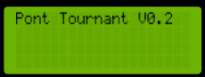
Une vérification de l’état de la mémoire EEPROM est ensuite réalisée.
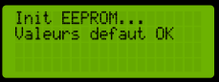
Puis un diagnostic est affiché : la position du moteur ; la voie courante (0 pour la voie de garage), l’état du capteur Hall et la version courante du logiciel.
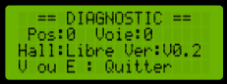
Pressez ‘V’ ou ‘E’ pour continuer.
Enfin, une invitation à lancer une procédure de homing est proposée.
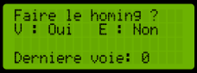
Pressez ‘V’ pour lancer le homing ou ‘E’ pour ignorer la procédure.
Finalement, le menu principal est affiché.
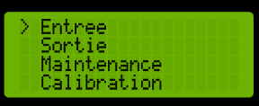

Menu principal
Types d’opération
Le menu principal propose cinq types d’opération :
- Entrée permet d’amener une locomotive depuis la voie d’entrée vers une voie du dépôt ;
- Sortie permet de ramener une locomotive du dépôt vers la voie d’entrée.
- Maintenance est destiné aux réglages mécaniques. Il permet de déplacer le pont manuellement.
- Diagnostic permet de vérifier rapidement l’état du pont ;
- Calibration permet d’ajuster précisément la position de chaque voie.
Manœuvre d’Entrée
Étapes :
- Sélectionner « Entrée » et presser « V » pour valider.


- Charger la locomotive
- Saisir la voie (entre 1 et 40) et presser « V » pour valider.
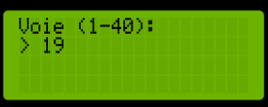
- à l’aide des touches « U » ou « D », indiquer un retournement éventuel et presser « V » pour valider.
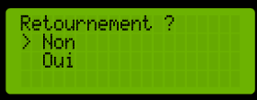
- Laisser le pont se positionner automatiquement.
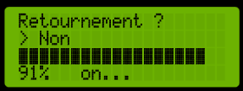
- La fin de la manœuvre est indiqué par le message "Manœuvre OK".
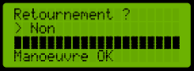
- Décharger la locomotive
Manœuvre de sortie
Étapes :
- Sélectionner « Sortie » et presser « V » pour valider.
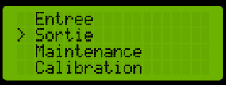
- Saisir la voie (entre 1 et 40) et presser « V » pour valider.
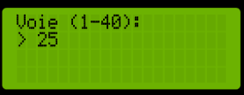
- Laisser le pont se positionner automatiquement.
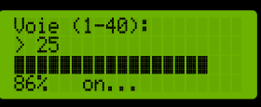
- Charger la locomotive
- à l’aide des touches « U » ou « D », indiquer un retournement éventuel et presser « V » pour valider.
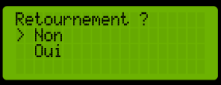
- Laisser le pont se positionner automatiquement.
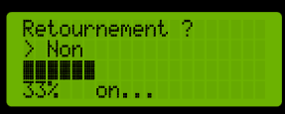
- La fin de la manœuvre est indiqué par le message "Manœuvre OK".

- Décharger la locomotive
Opération de maintenance
Étapes :
- Sélectionner « Maintenance » et presser « V » pour valider.
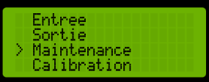
Le menu ci-dessous s’affiche sur l’écran LCD :
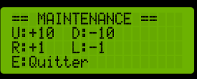
- A l’aides touches suivantes, positionner le pont sur la voie :
- U : +10 pas ;
- D : -10 pas ;
- R : +1 pas ;
- L : -1 pas.
A la fin de la maintenance, presser la touche « E ».
Diagnostic
Le mode Diagnostic affiche en temps réel :
- la position moteur et la voie courante ;
- l’état du capteur Hall : actif ou libre.

Pressez ‘V’ ou ‘E’ pour sortir de ce mode.
Opération de Calibration des voies
Étapes :
- Sélectionner « Calibration » et presser « V » pour valider.
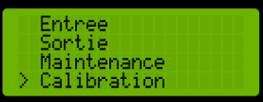
Le menu ci-dessous s’affiche sur l’écran LCD :
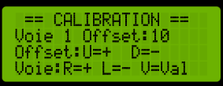
Pour sélectionner une voie, presser les touches « R » pour atteindre la voie suivante ou « L » pour la voie précédente.
Pour calibrer la voie, presser les touches « U » pour avancer d’un pas ou « D » pour reculer d’un pas.
Presser la touche « V » pour sauvegarder la configuration des voies dans l’EEPROM.
Presser la touche « E » pour quitter sans sauvegarder.

recommandations
La touche « E » permet d’annuler à tout moment une commande.
Ne jamais forcer le pont manuellement lorsque le moteur est alimenté.
Faire un homing au démarrage si le pont a été déplacé manuellement.
Toujours laisser le homing se dérouler entièrement.

Liste des messages d’erreur
Message affiché | Cause probable | Solution
EEPROM invalide ! | Données de configuration du pont corrompues | Laisser le système se réinitialiser automatiquement
Erreur: 1 a 40 | Numéro de voie invalide | Saisir un chiffre entre 1 et 40
Pont reste immobile | Moteur non branché | Vérifier les connexions et les alimentations

--== Fin du document ==--

